MANEJO DE UN REPOSITORIO LOCAL

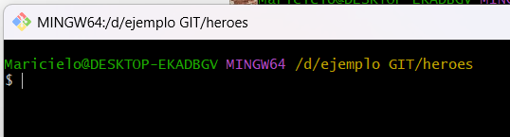

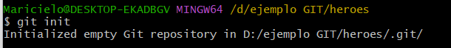
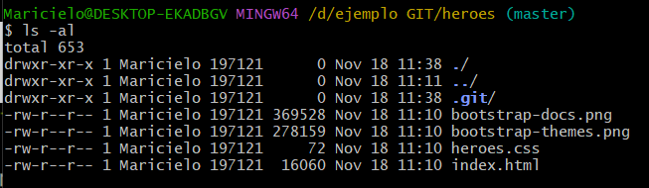

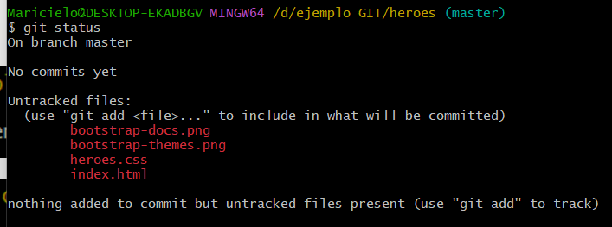

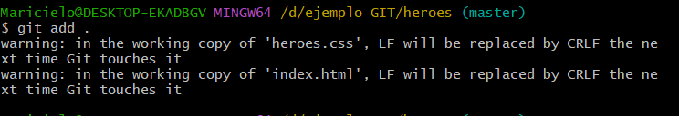

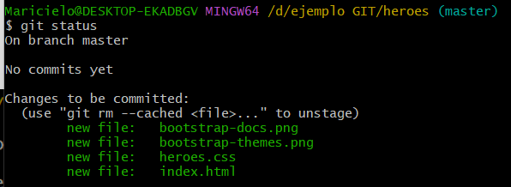

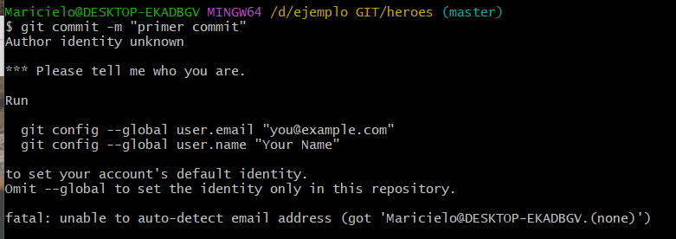
Se me apareció un error de correo y usuario, lo cual se corrigió de la siguiente manera.
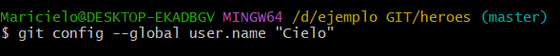
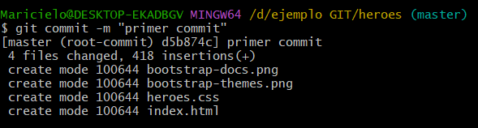

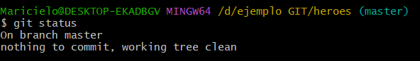
- Primero abrimos la carpeta “index” en Chrome y también en visual studio code para editar los cambios
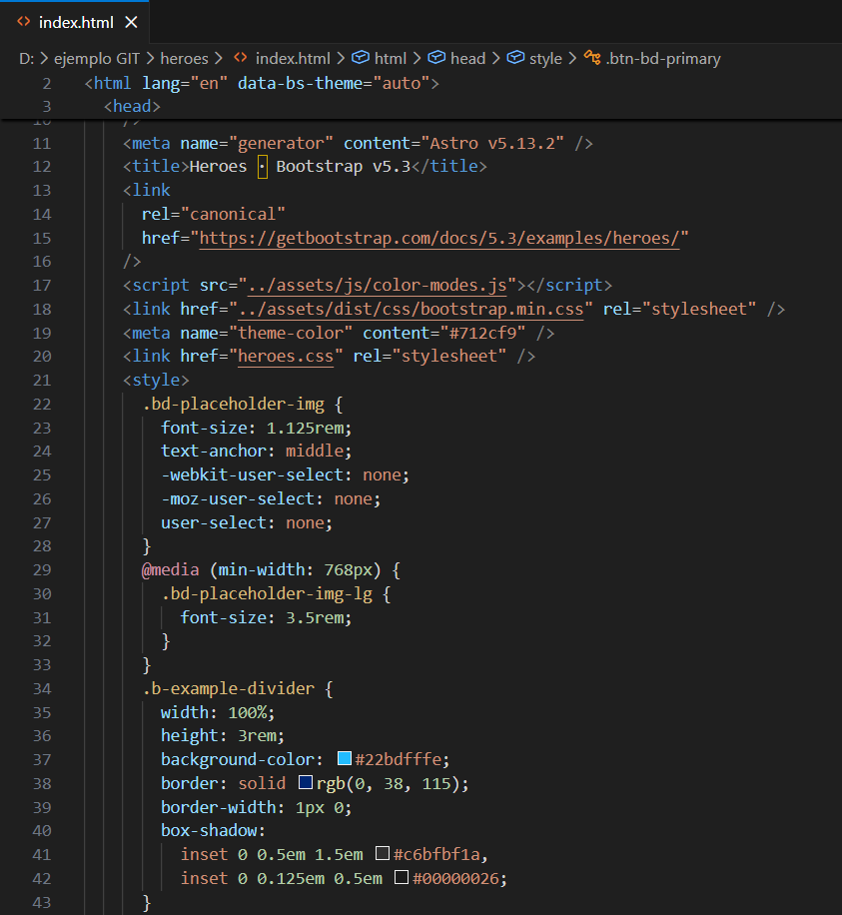
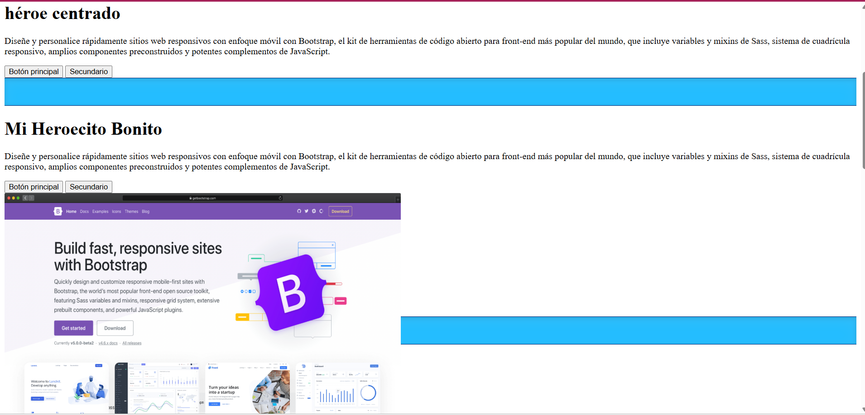
- Despues de modificar, volvemos a ingresar el siguiente comando y nos debe aparecer la carpeta modificada en color rojo
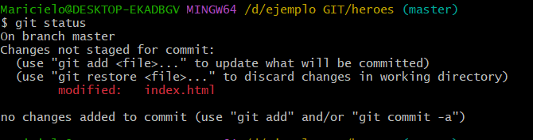

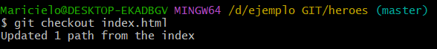

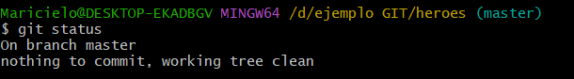
- Al ejecutar el comando indicado, no nos da respuesta lo cual indica que esta bien.

